K1R122/3

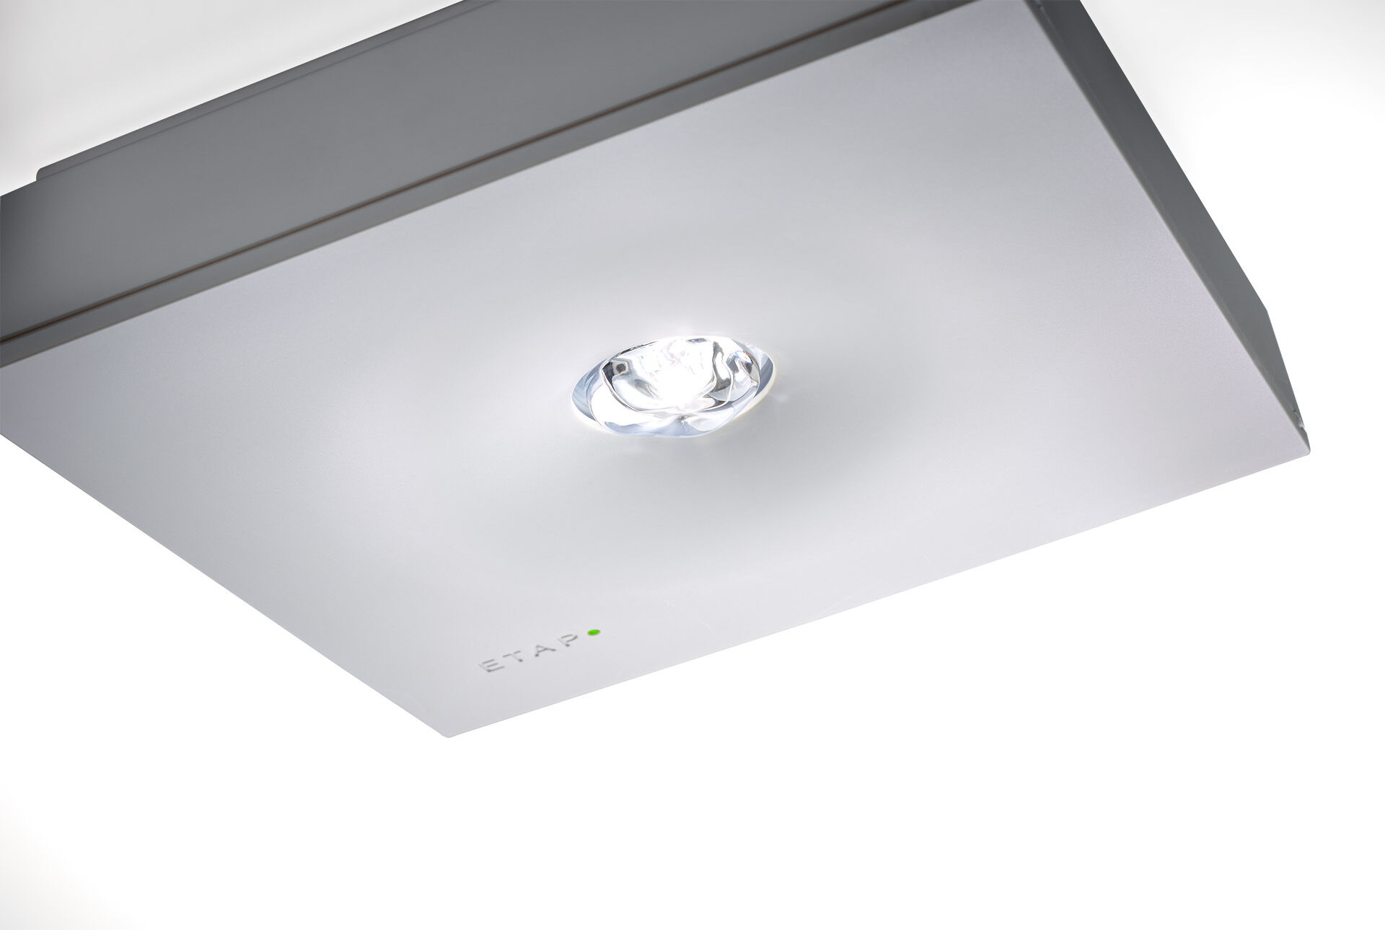
Square Nödbelysning för belysning av öppna ytor. Ytmontage. Autonom armatur (innehåller batteri). Dimensioner: 152 mm x 152 mm x 38 mm. Armaturhus i polykarbonat med försänkt optik. Automatisk anslutning (upp till 2.5 mm²) mellan armatur och montagefäste. Fyra brytöppningar för utanpåliggande kabel. Tillbehör för infällt montage. Kvadratisk ljusdistribution optimerad för att undvika mörka fält. Lumen nödläge: 300 lm. Energiförbrukning: 0.9 W. Avstånd öppna ytor: Vid en installationshöjd på 2.8 m får man 1 lux på golvnivån med ett c/c-avstånd (“b”) på 12.1 m. Avstånd öppna ytor: Vid en installationshöjd på 2.8 m får man 0.5 lux på golvnivån med ett c/c-avstånd (“b”) på 12.7 m. Spänning: 220-230V. Varaktighet: 60 minuter. Armaturen inkluderar ljuskälledata, batteridatum och typ enligt SS-EN 60598-2.22. Batteri: 4 x NiMh 1,2V 1,1Ah. Valbar Permanentdrift eller beredskapsdrift, förinställt på det vanligaste alternativet. Isoleringsklass: class II. Fotobiologisk säkerhet EN 62471: RISK GROUP 1 UNLIMITED. Slagtålig polykarbonat armaturhus, RAL9003 - vit. IP-klassning: IP42. IK-klassning: IK04. Glödtrådstest: 850°C. 5 års garanti på armatur, ljuskälla, drivenhet och batteri. Certifieringar: CE, ENEC. Armaturen har utvecklats och framställts enligt standard EN 60598-1 i ett företag som är ISO 9001 och ISO 14001-certifierat.

